UOS打印机共享设置
2021年2月21日
11:01
  - UOS 提供共享作为打印服务器
  - UOS作为客户端连接共享出来的打印机
  - windows作为客户端连接共享打印机
  - windows提供共享作为打印服务器
  - UOS添加windows共享的打印机
UOS 提供共享作为打印服务器
打开打印管理器，通过设置发布共享打印机
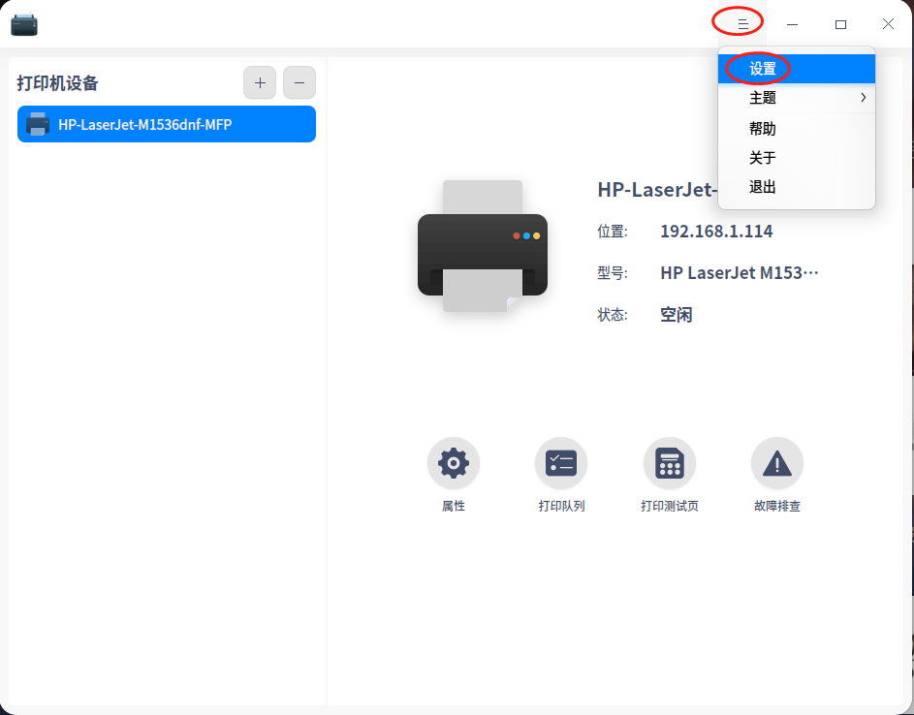

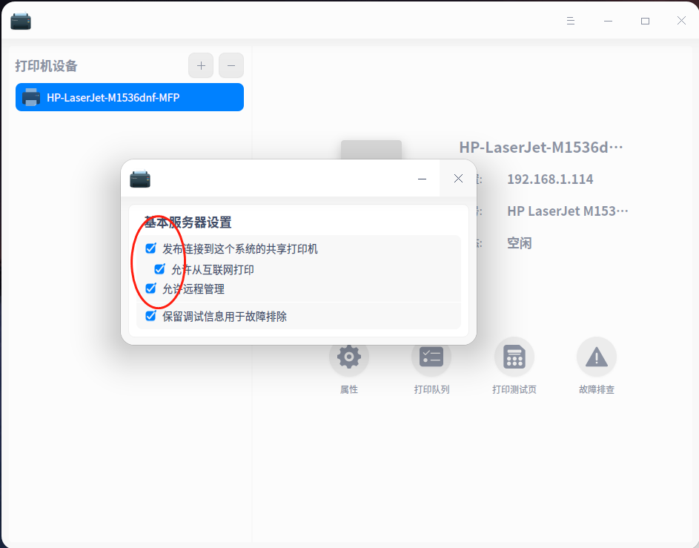
UOS作为客户端连接共享出来的打印机
打开打印管理器，选择手动添加打印机，然后输入打印服务器的IP地址
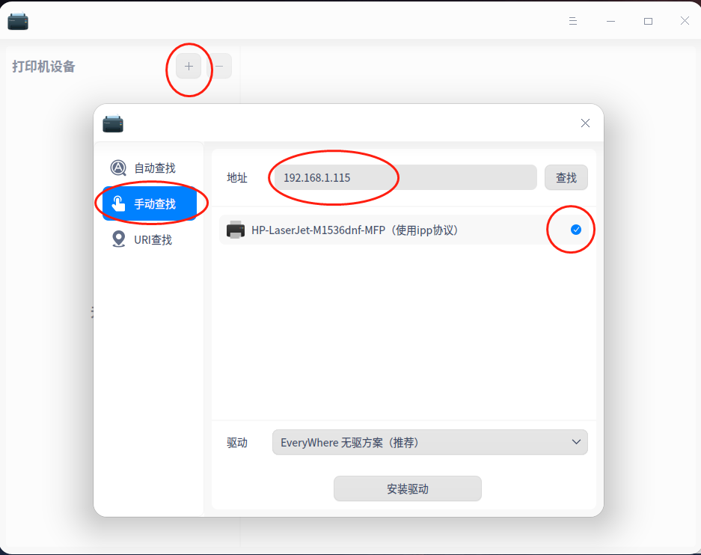
windows作为客户端连接共享打印机
设置里面添加打印机
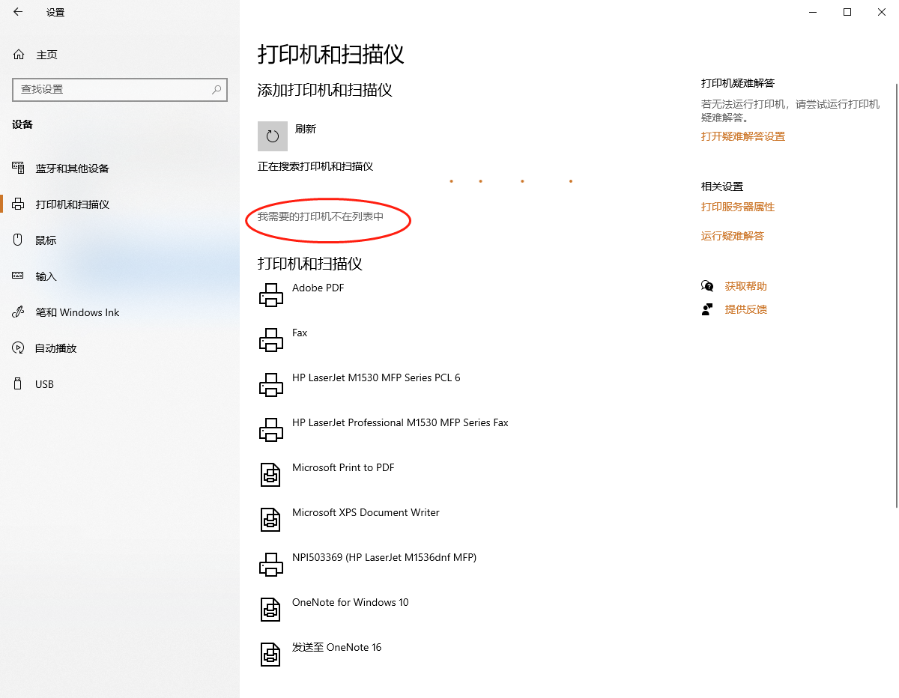
输入共享的IP地址和打印机名称，名称就是打印管理器里面显示的打印机的名字
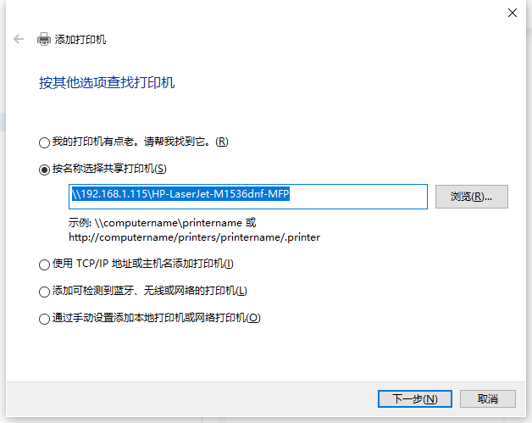

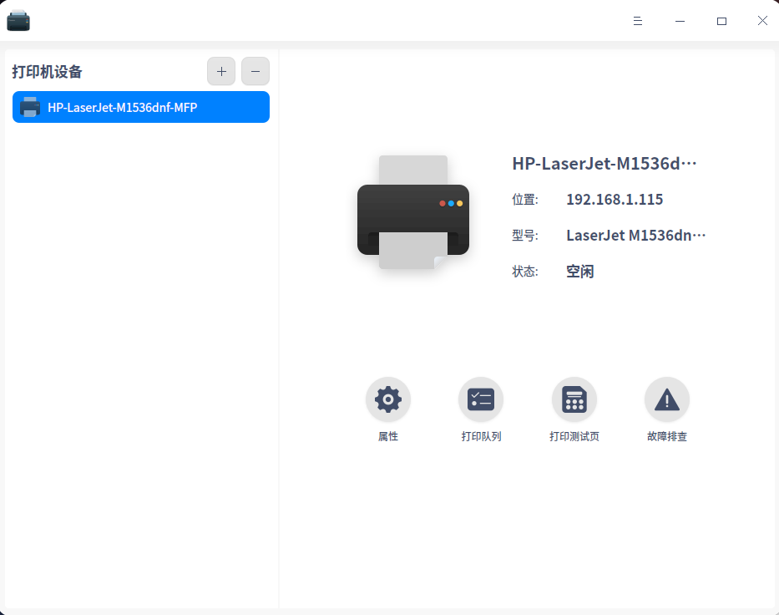
windows提供共享作为打印服务器
控制中心选择启用或关闭windows功能，打开LPD打印服务，如果需要请关闭windows防火墙。
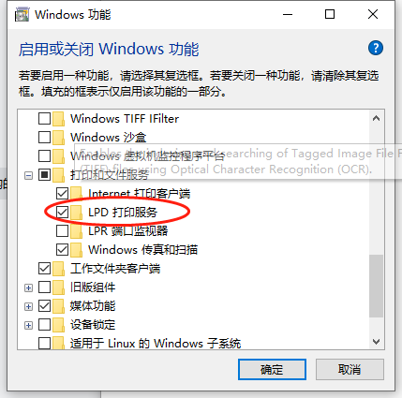
选择打印机属性共享打印机，建议共享名称设置一个方便记忆，没有空格的名字。否则UOS下共享空格还需要转义符定义。
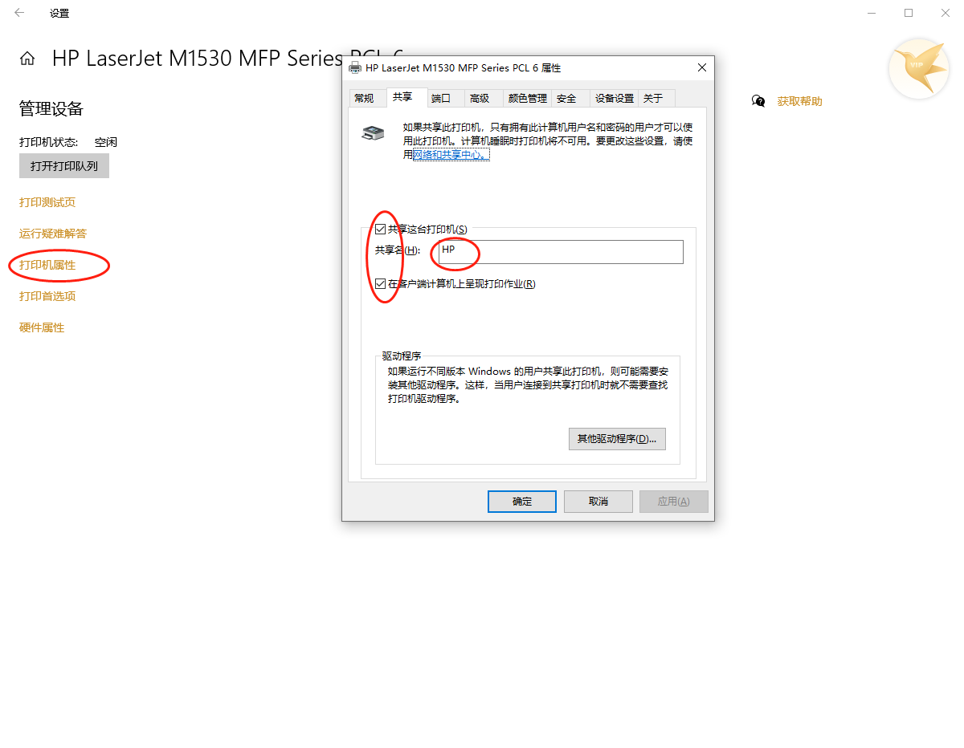
UOS添加windows共享的打印机
打开打印管理器，选择URL添加打印机
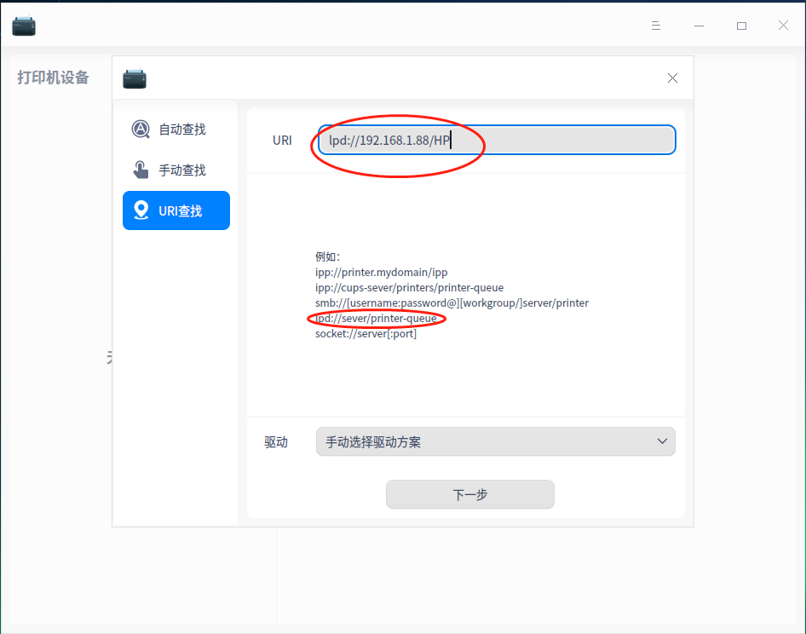
选择对应的驱动
